**ESQUEMA DE LA APLICACIÓN:**

1º PANTALLA: CÓDIGO DEL PACIENTE

2º PANTALLA: FECHA Y HORA DE LA COLONOSCOPIA

Aquí hemos dicho de incluir la pregunta: ¿Tiene la preparación? SI //NO: acuda a su centro de salud a recogerla (por ej.)

Indicación de suspender antidiabéticos, hierro y ACO/Antiagregantes consultando con su MAP

3º PANTALLA: Características clínicas del paciente:

Conteste a las siguientes preguntas para conseguir una preparación de adecuada calidad:

- Peso:____(kg) - Altura____(cm) : IMC>25 (LO CALCULARÁ LA APP)

- ¿Tiene menos de 3 deposiciones / semana?

- ¿Toma medicinas para controlar la glucosa, es Diabético?

-¿Esta diagnosticado de Enfermedad de Parkinson?

-¿Le han operado del abdomen o de la pelvis?

-Toma alguno de los siguientes fármacos relacionados con el sistema nervioso (ansiedad, trastornos del estado de ánimo, para ayudarle a dormir….) Marque todos los que tome de forma habitual:

- amitriptilina (tryptizol)®,

- imipranina (tofranil®)

-clomipramina (anafranil®),

- paroxetina,

-venlafaxina ,

-risperidona (Risperdal ®)

-clozapina (leponex®, nemea® )

-olanzapina

-haloperidol

-amisulpiride

-quetiapina (seroquel®).

-¿Toma alguno de los siguientes fármacos para control del dolor?. Marque los que tome:

- fentanilo ( Actiq®, Durogesic®,fendivia®

- tramadol: adolonta®, zaldiar®

-¿Toma alguno de los siguientes fármacos para control de la tensión arterial?

-amlodipino

-diltiazem

-nicardipino,

-Se ha realizado una colonoscopia previamente y no consiguió una adecuada limpieza del colon?

En todos estos casos es aconsejable intensificar la preparación con 3 medidas extras:

1.- Tome al menos 2 litros de agua al día DURANTE LOS 5 DIAS PREVIOS A LA COLONOSCOPIA

2.- Las 24 horas previas a la cita tome solamente líquidos, asegúrese de tomar a parte del preparado otros 3 vasos de líquidos claros o bebidas isotónicas. (Que no sean bebidas “ con burbujas “ carbonatadas ni azúcares sobre todo si es diabético)

3.- Tiene que añadir un laxante a su preparación. Se llama Evacuol y lo comprará sin receta en su farmacia:

Si su cita es por la mañana:

Comience 6 días antes de la cita a tomar entre 6-8 gotas de PICOSULFATO DE SODIO ( Evacuol ®) por la noche (lo tomará durante 4 días).

|  |  |  |  |  |  |
| --- | --- | --- | --- | --- | --- |
|  |  |  |  |  | PREPARACION terminar 2-3 horas antes de la cita de la  COLONOSCOPIA |
| EVACUOL | EVACUOL | EVACUOL | EVACUOL | PREPARACION |  |

* Si su cita es por la tarde:

Comience 5 días antes de la cita a tomar entre 6-8 gotas de PICOSULFATO DE SODIO ( Evacuol ®) por la noche.

|  |  |  |  |  |
| --- | --- | --- | --- | --- |
|  |  |  |  | PREPARACION terminar 2-3 horas antes de la cita de la  COLONOSCOPIA |
| EVACUOL | EVACUOL | EVACUOL | EVACUOL | COLONOSCOPIA |

4ª PANTALLA:

Dieta los días previos a la cita de la colonoscopia (común para todos los laxantes):

**NO PUEDE TOMAR:**

-FRUTAS, VERDURAS NI LEGUMBRES

-PRODUCTOS INTEGRALES

-CARNES GRASAS Y EMBUTIDOS

-FRUTOS SECOS

-PESCADO AZUL

-LECHE

**PUEDE TOMAR:**

-Caldos y zumos colados, cafés, infusiones, líquidos claros sin burbujas

-Pasta,

-Huevos

-Carnes y pescados sin grasa

**DIETA LÍQUIDA:**

Líquidos claros: agua, caldo filtrado o zumo de fruta claro (sin pulpa), infusiones o café sin leche.

5º PANTALLA: Yo creo que esto de la suspensión de los fármacos tiene que aparecer en la SEGUNDA PANTALLA para evitar que no le dé tiempo a hacerlo

Y en la 5º PANTALLA puede aparecer un recordatorio de que lo haya hecho. Y si no ha sido así….que contacte con la secretaria de endoscopias para reprogramar su cita

Si toma HIERRO por vía oral deberá suspenderlo 5 días antes de la prueba para una mejor visualización del colon

-Si es DIABÉTICO contacte con su Médico de Atención Primaria

-Si toma **Anticoagulantes orales** (Sintrom, Xarelto, Pradaxa,…. y/o **Antiagregantes** (clopidogrel, Iscover, disgren, tiklid, plavix,… : Contacte con su Médico de Atención Primaria para valorar su suspensión o sustitución.

Habitualmente tendrá que suspender 2-3 días antes los anticoagulantes y entre 5-7 días los antiagregantes, pero contacte para ello con su médico de Atención Primaria.

- No es necesario que suspenda la toma de aspirina (Adiro, AAS…)

6º PANTALLA: TIPO DE LAXANTE:

-Solución de Bohn o Casenglicol

-Pleinvue

-CITRAFLEET®

-Moviprep

**SOLUCION DE BOHN O CASENGLICOL**

Si su cita es por la mañana:

-El día antes de la colonoscopia tomará 8 sobres de la solución evacuante, comenzando a las 19 horas.

-Disolverá cada sobre en un vaso de agua y lo tomará a lo largo de 15 minutos. Es decir, tomará 2 litros del preparado en 2 horas

-La mañana de la cita tomará los otros 8 sobres empezando 5 horas antes de su cita. Las 2 horas previas no comerá ni beberá nada

Si su cita es por la tarde:

El mismo día de la cita tomará 8 sobres comenzando a las 7 horas, cada sobre disuelto en un vaso de agua, es decir tomará 2 litros de la preparación en 2 horas.

Los 8 sobres restantes los tomará de la misma manera comenzando 5 horas antes de la cita.

Las 2 horas previas a la cita no comerá ni beberá nada.

**PLEINVUE:**

Cómo preparar la dosis 1 de Pleinvue

1. Abrir la caja y sacar el sobre de la dosis 1.

2. Vaciar el contenido de la dosis 1 en un recipiente graduado con capacidad para 500 ml de líquido.

3. Añadir agua hasta alcanzar los 500 ml y remover hasta que se haya disuelto todo el polvo. Este paso puede llevarle hasta 8 minutos aproximadamente.

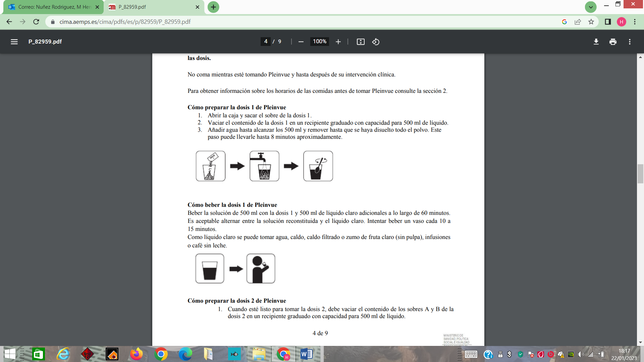

**Cómo beber la dosis 1 de Pleinvue**

Beber la solución resultante de 500 ml alternándolo con otros 500 ml de líquido claro a lo largo de 60 minutos. De esta forma tendrá que beber al menos 1 litro de líquidos en total. Intentar beber un vaso cada 10 a 15 minutos. Como líquido claro se puede tomar agua, caldo, caldo filtrado o zumo de fruta claro (sin pulpa), infusiones o café sin leche.

Cómo preparar la dosis 2 de Pleinvue

1. Cuando esté listo para tomar la dosis 2, debe vaciar el contenido de los sobres A y B de la dosis 2 en un recipiente graduado con capacidad para 500 ml de líquido.
2. Añadir agua hasta alcanzar los 500 ml y remover hasta que se haya disuelto todo el polvo. Este paso puede llevarle hasta 8 minutos aproximadamente.

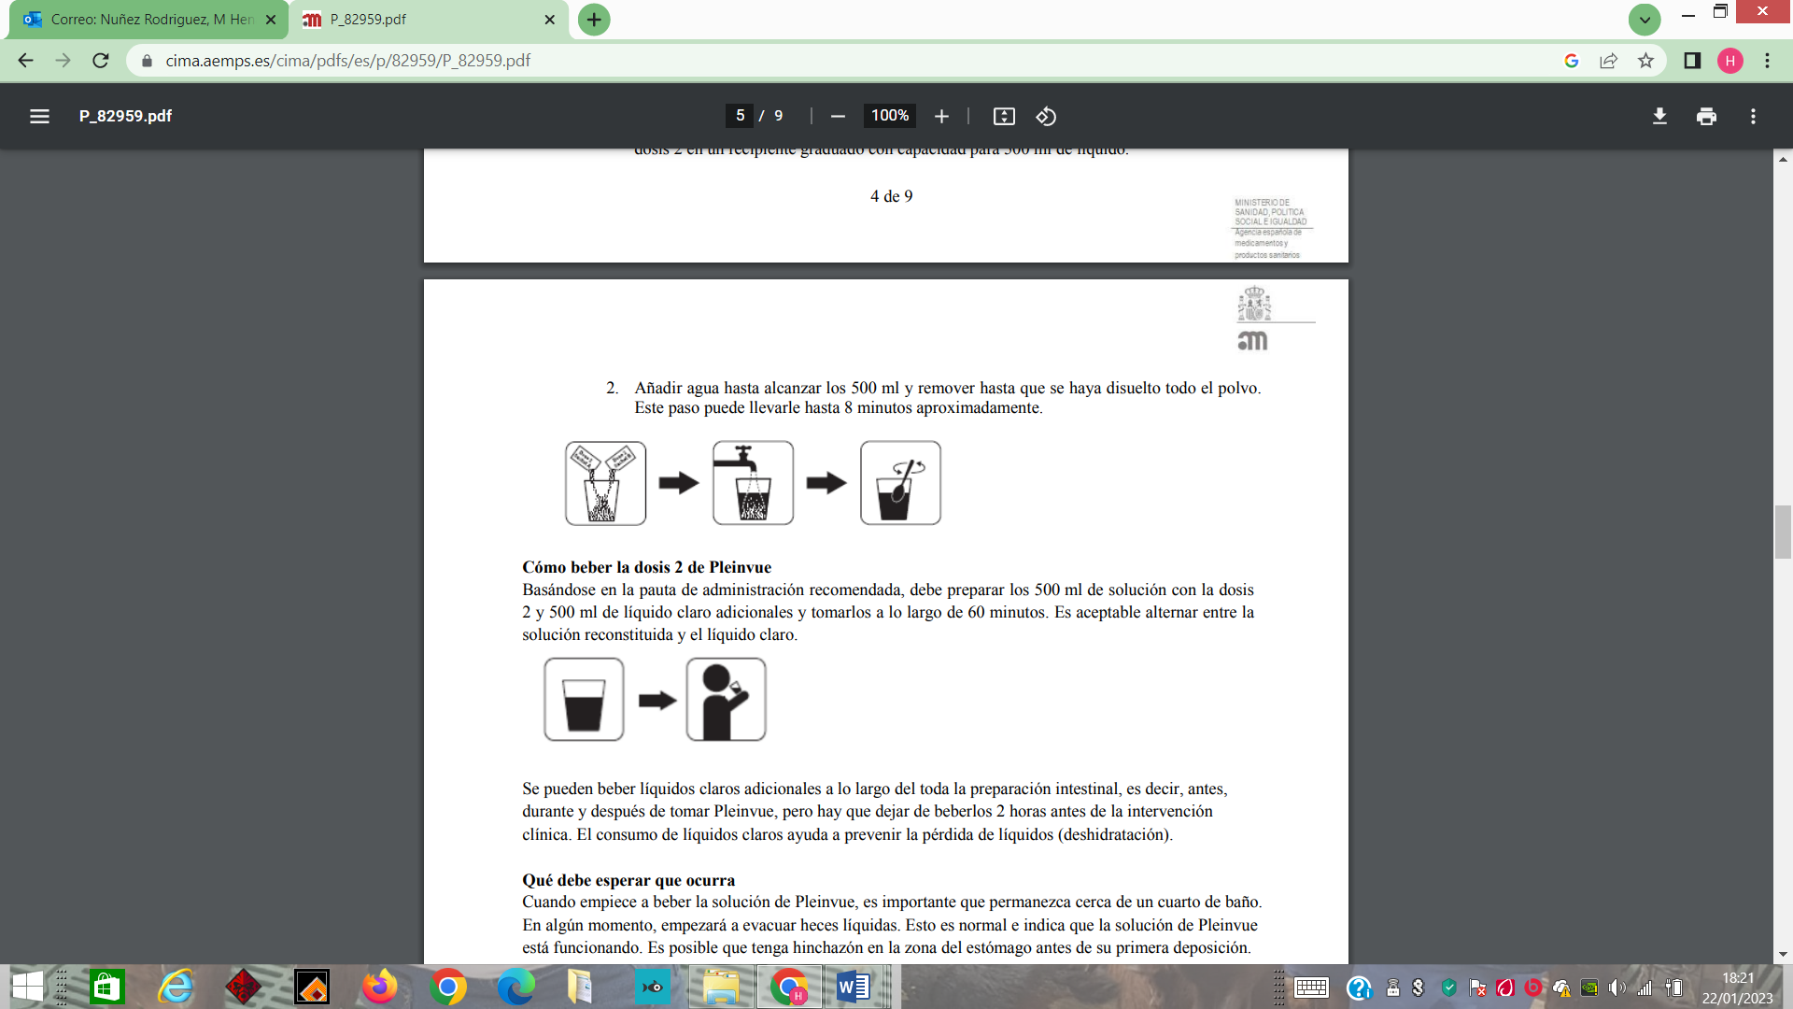

**Cómo beber la dosis 2 de Pleinvue**

Debe beber los 500 ml de la **solución 2** alternándolo con otros 500 ml de líquido claro y tomarlos a lo largo de 60 minutos. De esta forma tendrá que beber al menos 1 litro de líquidos en total. Bébalo despacio para disminuir la sensación de nauseas que puede aparecer, un vaso a sorbitos cada 15-20 minutos.

Se pueden beber líquidos claros adicionales a lo largo del toda la preparación intestinal, es decir, antes, durante y después de tomar Pleinvue, pero hay que dejar de beberlos 2 horas antes de la colonoscopia ( intervención clínica). El consumo de líquidos claros ayuda a prevenir la pérdida de líquidos (deshidratación).

**Cuándo tomar la preparación:**

**Si su cita es por la mañana**

**A las 21:00 horas DEL DÍA ANTERIOR A LA COLONOSCOPIA:**

**Beber la dosis 1** **de Pleinvue** (preparado como se le ha explicado anteriormente) **y al menos otro medio litro adicional de líquidos claros.**

Despuéspuede seguir tomando líquidos claros excepto leche o yogur líquido. No puede tomar alimentos sólidos.

**EL MISMO DIA DE LA COLONOSCOPIA 5 horas antes de su cita:**

**Beber la dosis 2** **de Pleinvue** (preparado como se le ha explicado anteriormente) **y al menos otro medio litro adicional de líquidos claros.**

Despuéspuede seguir tomando líquidos claros excepto leche o yogur líquido HASTA 2 HORAS ANTES DE LA PRUEBA.

**Si su cita es por la Tarde:**

**A las 9 horas DEL MISMO DIA DE LA COLONOSCOPIA:**

**Beber la dosis 1** **de Pleinvue** (preparado como se le ha explicado anteriormente) **y al menos otro medio litro adicional de líquidos claros.**

Despuéspuede seguir tomando líquidos claros excepto leche o yogur líquido. No puede tomar alimentos sólidos.

**5 horas antes DEL MISMO DIA DE LA COLONOSCOPIA:**

**Beber la dosis 2** **de Pleinvue** (preparado como se le ha explicado anteriormente) **y al menos otro medio litro adicional de líquidos claros.**

Despuéspuede seguir tomando líquidos claros excepto leche o yogur líquido HASTA 2 HORAS ANTES DE LA PRUEBA.

**2 horas antes de la colonoscopia** debe estar en **AYUNAS** (ni agua).

**CITRAFLEET:**

**PRIMERA toma del laxante**

**A las 19:00 horas** Mezclar el contenido de 1 sobre en un vaso de agua y tomarlo en unos 10-15 minutos.

10 minutos después es **MUY IMPORTANTE tomar** 1,5 litros (litro y medio) de agua o bebida isotónica transparente en dos horas (un vaso entero cada 15min). Puede seguir tomando líquidos excepto leche o yogur líquido. No puede tomar alimentos sólidos.

**Hasta la segunda toma del preparado (que será 5 horas antes de la colonoscopia) tendrá que seguir tomando líquidos claros.**

**SEGUNDA toma del laxante.**

**5 horas antes de la colonoscopia**- Mezclar el contenido de 1 sobre en un vaso de agua y tomarlo en unos 10-15 minutos.

10 minutos después es **MUY IMPORTANTE tomar** 1,5 litros (litro y medio) de agua o bebida isotónica transparente en dos horas (un vaso entero cada 15min). Puede seguir tomando líquidos excepto leche y el yogur líquido. No puede tomar alimentos sólidos.

**2 horas antes de la colonoscopia** debe estar en **AYUNAS** (ni agua).

**MOVIPREP:**

Prepare el producto de la siguiente manera:

PASO 1:

-Abrir una de las bolsas trasparentes y extraer los sobres A y B.

-Añadir el contenido de los sobres A y B en un recipiente de 1 litro.

-Añadir 1 litro de agua en el recipiente y agitar hasta que todo el polvo se haya disuelto y la solución sea clara. Esto puede llevar hasta 5 minutos.

PASO 2:

Beba el litro de solución en 1 hora, intentando beber un vaso completo cada 15 minutos

PASO 3:

Al acabar la toma del preparado tome, **al menos**, medio litro de líquidos claros: agua, caldos filtrados, zumo sin pulpa, te, bebidas isotónicas)

Cita por la mañana:

-A las 20:00 horas del día anterior de la prueba: realizar los pasos 1,2 y 3.

-5 horas del mismo día de la prueba repetir los pasos 1,2 y 3

Cita por la tarde:

-A las 8:00 del mismo día de la prueba realizar los pasos 1,2 y 3.

-5 horas antes del mismo día de la prueba repetir los pasos 1,2 y 3.

7º pantalla:

SITUACIONES ESPECIALES.

Esta operado de CIRUGIA BARIÁTRICA SI/NO

Si es SI: Aumente la separación entre las tomas a 20-25 minutos y beba el preparado más despacio.

Ha PRESENTADO NÁUSEAS O VÓMITOS durante la toma del laxante: SI/NO

Si es SI: Aumente la separación entre las tomas a 20-25 minutos y beba el preparado más despacio, tomándolo a sorbos pequeños, y pruebe a camuflar el sabor añadiendo un poco de zumo de melocotón sin pulpa o a tomar el preparado frío mezclándolo con agua fría no a temperatura ambiente

Si ha vomitado gran parte del preparado que ha tomado ( más de la mitad y sobre todo de la segunda parte ) contacte con la secretaria de endoscopias para reprogramar su cita y consulte con su Médico para que le aconseje otros tipos de preparado.

8 ºpantalla: DURANTE LA TOMA DE LAXANTE anote los siguientes eventos

HORA INICIO DE LA TOMA DEL LAXANTE: ____:_______

HORA DE LA 1º DEPOSICIÓN : ___:_______

Sí pasan más de 3 horas desde que inició la toma de la preparación hasta la 1º deposición, le recomendamos que beba al menos UN LITRO Y MEDIO DE LÍQUIDOS CLAROS durante el resto de la preparación)

Hora de la última deposición: _____:______

9º PANTALLA: Aspecto de la última deposición:

Imágenes-. ( las enviaremos)

Algunos ejemplos:

* Si sólidas: contactar con el servicio de endoscopias para programar nueva cita
* Si espesas y pastosos continuar bebiendo líquidos claros
* Si líquido claro “como manzanilla” todo perfecto acudir a la hora programada y no beba más líquidos.